งานป้องกันปราบปราม

ข้อมูล ณ วันที่ 30 พฤศจิกายน2567
พ.ย. 2567
โครงการครูแดร์
14 พ.ย. 2567 ได้มีการดำเนินการตามโครงการครูแดร์ พ.ต.อ.วิเศษ ภักดีวุฒิ ผกก.สภ.กู่ทอง มอบหมายให้ครูตำรวจแดร์ สภ.กู่ทอง ประกอบด้วย ร.ต.ท.อนันต์ วงศ์จันทร์ รอง สวป.สภ.กู่ทอง ร.ต.ต.นรินทร์โชติ สุราช รอง สวป.สภ.กู่ทอง ดำเนินการสอนตามโครงการครูแดร์ ชั้นประถมศึกษาปีที่ 5 เทอมที่ 1
1.โรงเรียนบ้านขามเปี้ย
2.โรงเรียนบ้านโจดบัวบาน
3.โรงเรียนบ้านหนองบุญชู
4.โรงเรียนบ้านทัพม้าดอนหันแวงวิทยา
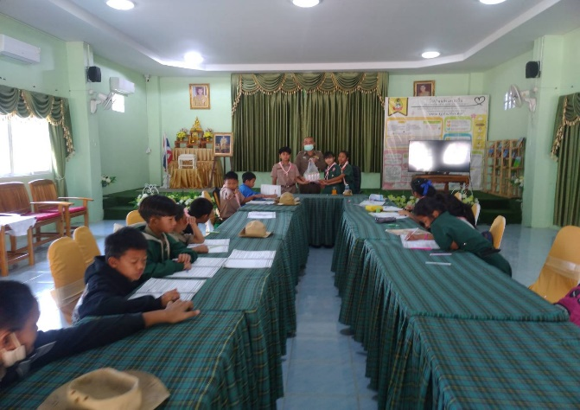
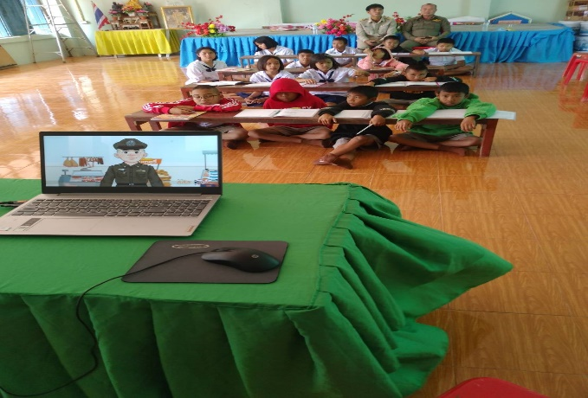

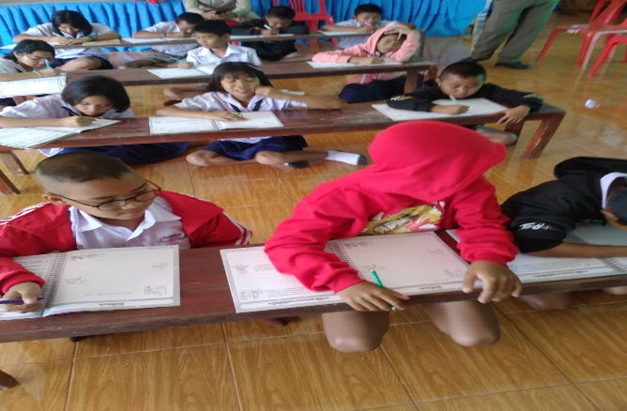
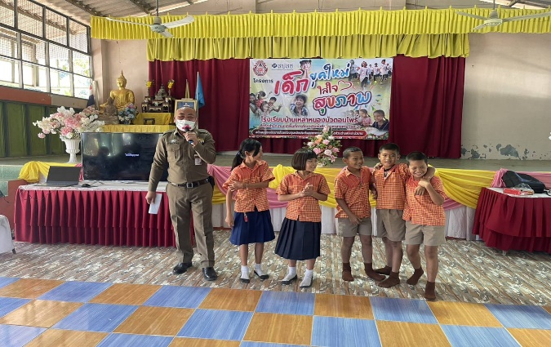

ได้มีการตรวจเยี่ยมชุมชน
เมื่อวันที่เมื่อวันที่ 9 พ.ย.67 เวลา 10.00 น. ได้มีการตรวจเยี่ยมชุมชน พ.ต.อ.วิเศษ ภักดีวุฒิ ผกก.สภ.กู่ทอง พ.ต.ท.หญิง อัญชลี นิลวงศ์ รอง ผกก.ป.มอบหมายให้ พ.ต.ต.สมพาน พืชผักหวาน สวป.ฯ พร้อมด้วย ชุด ชมส./ร้อยเวรฯ20 /สายตรวจรถยนต์ ร.ต.อ.ถาวร กาฬพันธ์ รอง สวป. ร.ต.อ.ศรัณย์ มะณีแสง รอง สว.สส.ร.ต.ท.สุทัศน์ บุตรพรม รอง สว.(ป.) ร.ต.ต.นรินทร์โชติ สุราช รองสวป.ได้ออกตรวจเยี่ยมพบผู้นำชุมชนประชาสัมพันธ์ อาชญากรรมออนไลน์ บ้านเหล่าบัวบาน ม.3 ต.เหล่าบัวบานฯ รับทราบข้อปัญหาเพื่อดำเนินการแก้ไขต่อไป
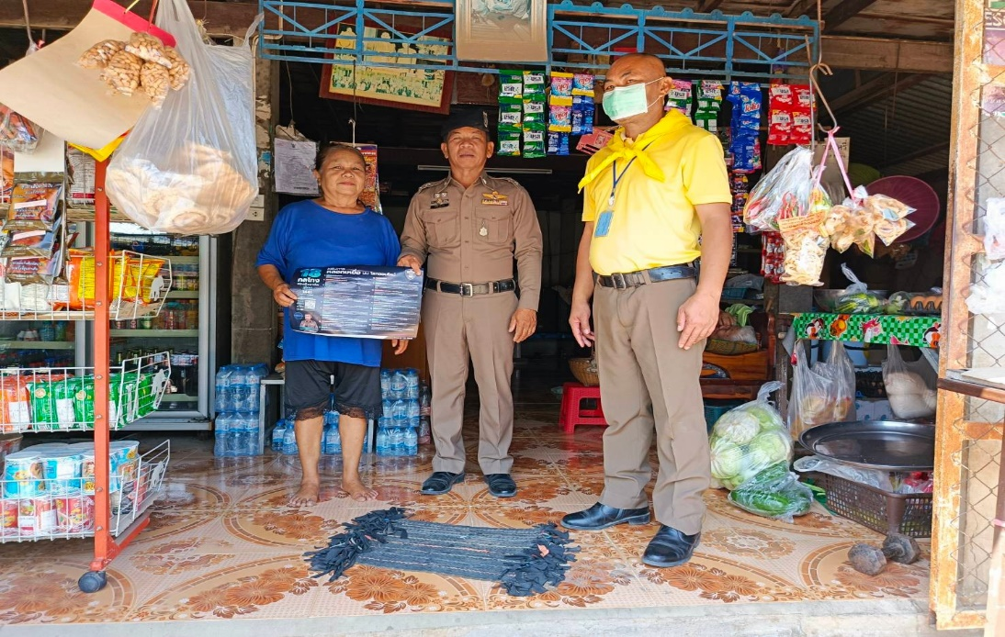

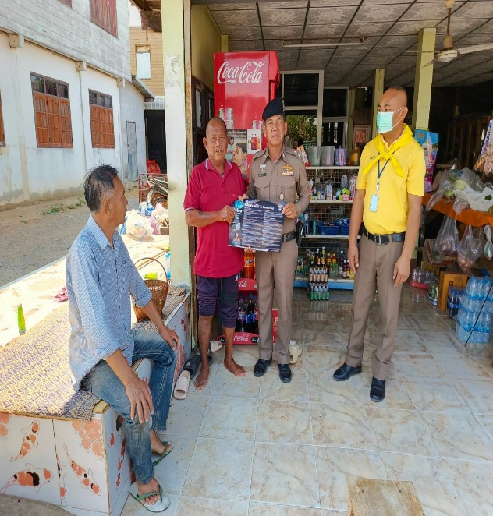
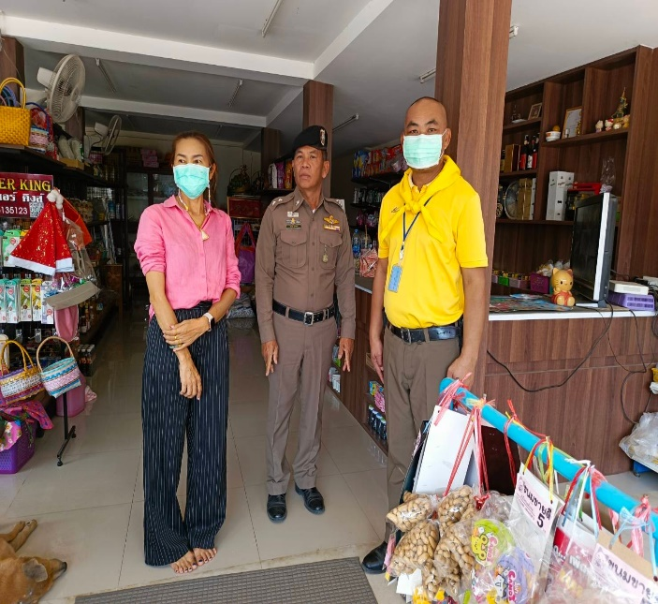

ร้อยเวร 20 สายตรวจรถยนต์ ได้มีการออกตรวจจุดเสี่ยง จุดล่อแหลมร้านสะดวกซื้อในพื้นที่
ช่วงวันที่ 13 พ.ย.67 พ.ต.อ.วิเศษ ภักดีวุฒิ ผกก.สภ.กู่ทอง มอบหมายให้ พ.ต.ท.หญิง อัญชลี นิลวงศ์ รองผกก.(ป.) สภ.กู่ทอง พ.ต.ต.สมพาน พืชผักหวาน มอบหมายให้ ร้อยเวร 2-0 สายตรวจรถยนต์ ได้มีการออกตรวจจุดเสี่ยง จุดล่อแหลมร้านสะดวกซื้อในพื้นที่ เพื่อป้องกันเหตุ สร้างความอุ่นใจ และรักษาความปลอดภัยให้แก่​​ประชาชน จำนวน……30…...ครั้ง
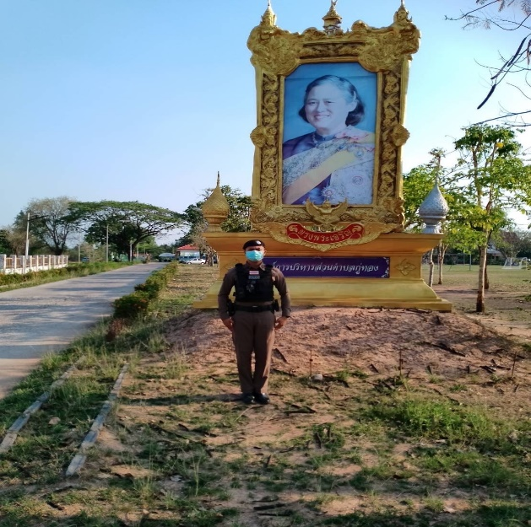
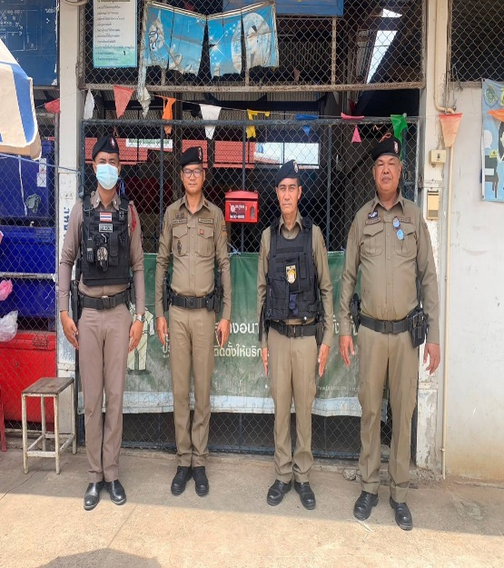

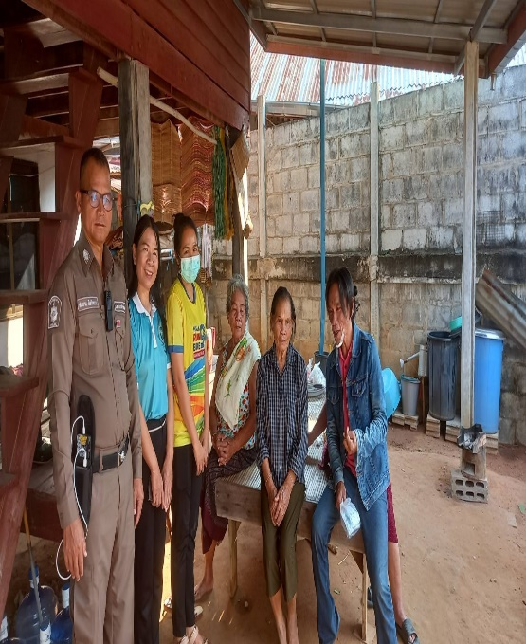
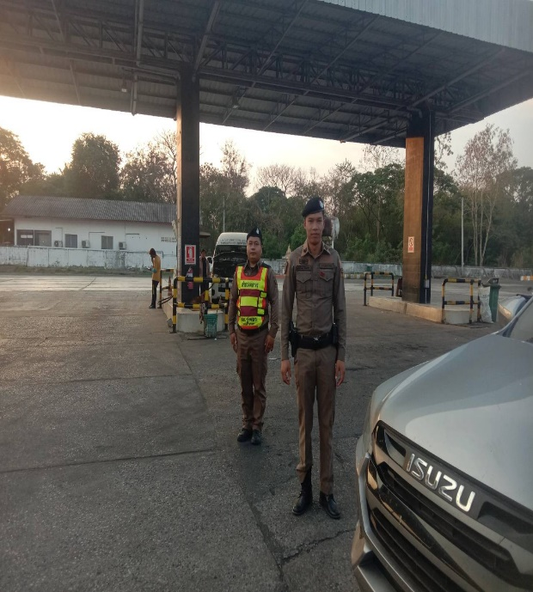

กิจกรรมจิตอาสาพัฒนา
วันที่( 24 พ.ย..67)เวลา09.30น. พ.ต.อ.วิเศษ ภักดีวุฒิ ผกก.สภ.กู่ทองพ.ต.ท.หญิง อัญชลี นิลวงศ์ รอง ผกก.ป.ฯมอบหมายให้ชุดจิตอาสา สภ.กู่ทอง ร่วมกิจกรรมจิตอาสาพัฒนา ณ วัดป่ากู่ทองโดยมีนายผดุงศักดิ์ อิ่มเอิบ ปลัดจังหวัดมหาสารคามเป็นประธาน พร้อมด้วยหัวหน้าส่วนราชการ ทุกหน่วยงานประชาชน ในเขตอำเภอเชียงยืนร่วมกิจกรรม
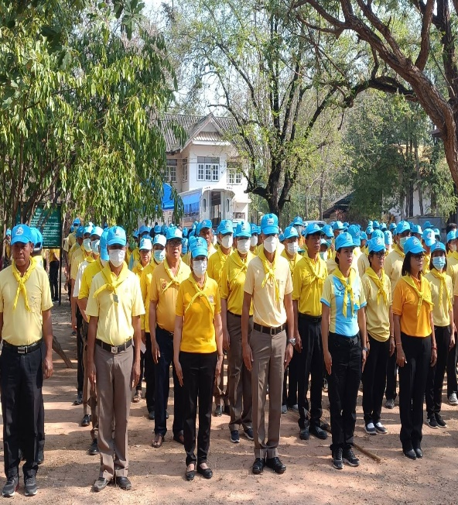
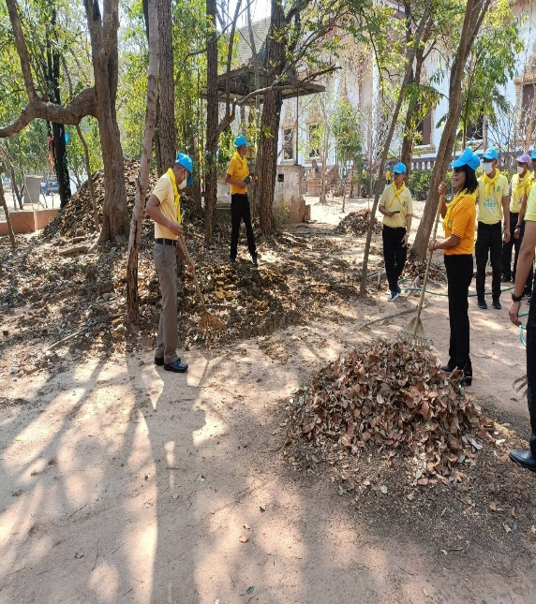

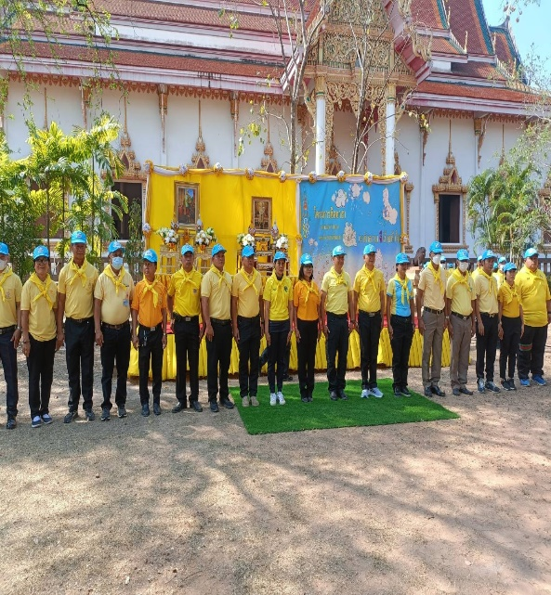
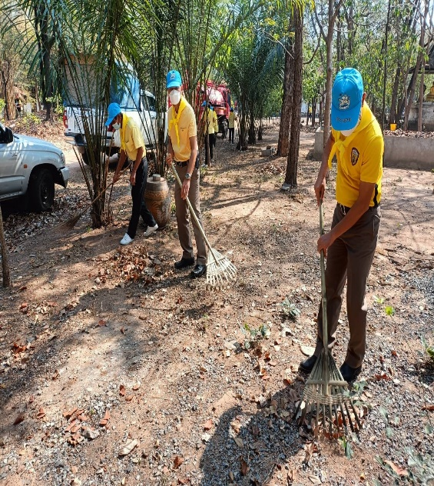

งานจราจร
ข้อมูล ณ วันที่ 30 พฤศจิกายน 2567
วันที่ 15 พฤศจิกายน 2567 เวลาประมาณ 15.30 น.
อำนวยการโดย
พ.ต.อ.วิเศษ ภักดีวุฒิ ผกก.สภ.กู่ทอง ,พ.ต.ท.หญิง อัญชลี นิลวงศ์ รอง ผกก.ป.สภ.กู่ทอง
พ.ต.ต.สมพาน พืชผักหวาน สวป.สภ.กู่ทอง
ปล่อยแถวสายตรวจ สายตรวจจราจรและชุดสืบสวน
ออกอำนวยความสะดวกการจราจรและรักษาความปลอดภัยการจัดงาน ในห้วงเทศกาล ลอยกระทงประจำปี 2567 เพื่อช่วยอำนวยความสะดวกการจราจรและป้องกันเหตุอันจะเกิดขึ้นกับประชาชน
ในการนี้ ได้ประชาสัมพันธ์ให้ประชาชนผู้ร่วมงานให้ดูแลความปลอดภัยในชีวิตและทรัพย์สินของตนเองให้ดี หากมีเหตุฉุกเฉินให้แจ้งเจ้าหน้าที่รักษาความปลอดภัยทันที
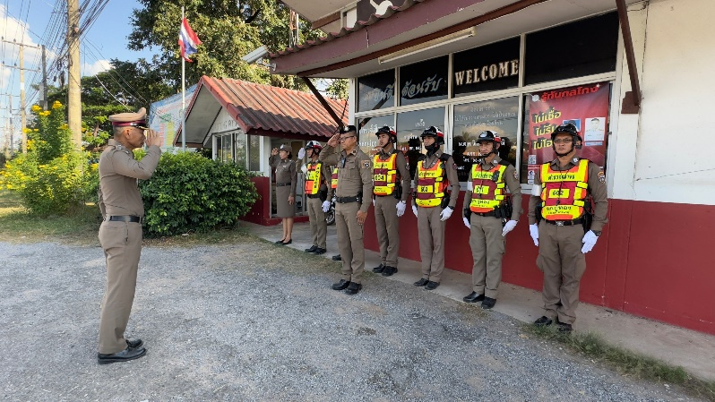
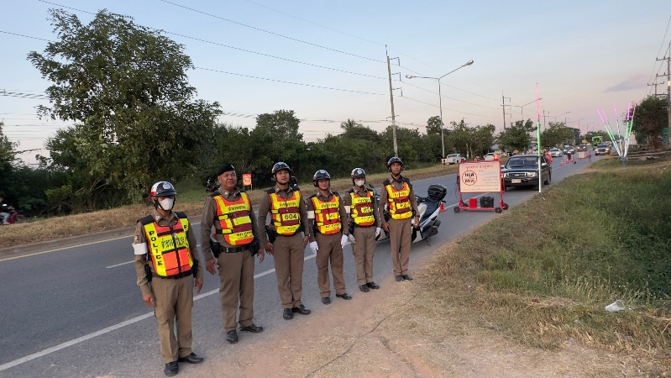

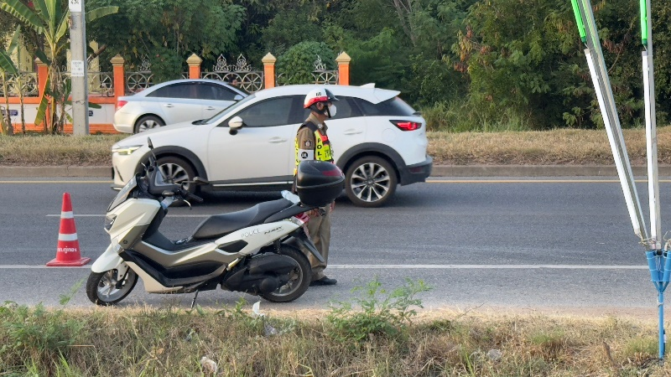
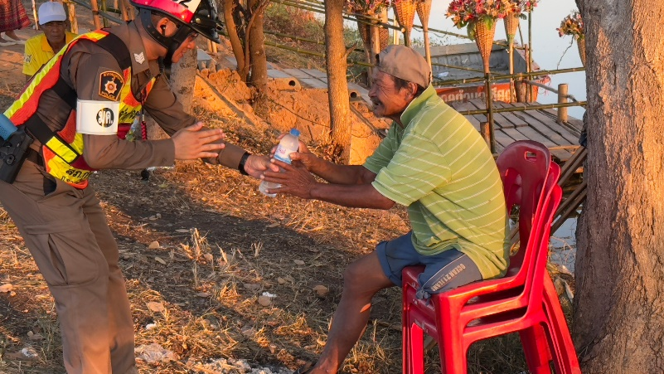

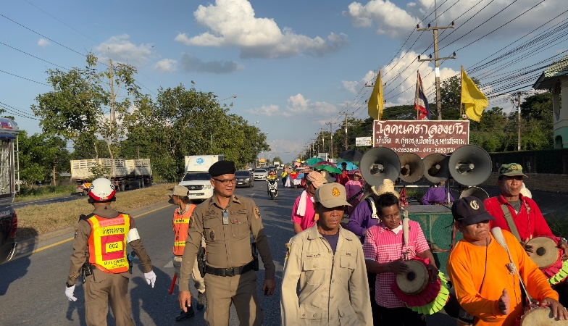
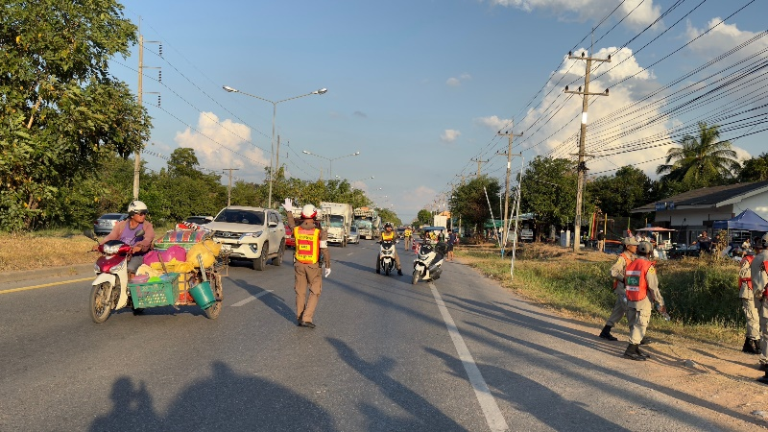

วันที่13 พฤศจิกายน 2567 เวลาประมาณ 09.00-12.00 น.
อำนวยการโดย
พ.ต.อ.วิเศษ ภักดีวุฒิ ผกก.สภ.กู่ทอง
สั่งการให้
พ.ต.ท.หญิง อัญชลี นิลวงศ์ รอง ผกก.ป.สภ.กู่ทอง พ.ต.ต.สมพาน พืชผักหวาน สวป.สภ.กู่ทอง ผู้ควบคุมจุดตรวจ
ร.ต.อ.วิชิต เรืองธรรม รอง สวป.สภ.กู่ทอง ร้อยเวร 60 พร้อมด้วย สายตรวจรถยนต์/สายตรวจจราจร ตั้งจุดตรวจกวดขันวินัยจราจร บริเวณจุดตรวจตู้ยามประชาอุทิศ(ต.02) สภ.กู่ทอง ต.กู่ทอง อ.เชียงยืน จ.มหาสารคาม
ได้ทำการว่ากล่าวตักเตือนผู้กระทำความผิดผ่านระบบแอปพลิเคชั่นขับดี 20 ราย
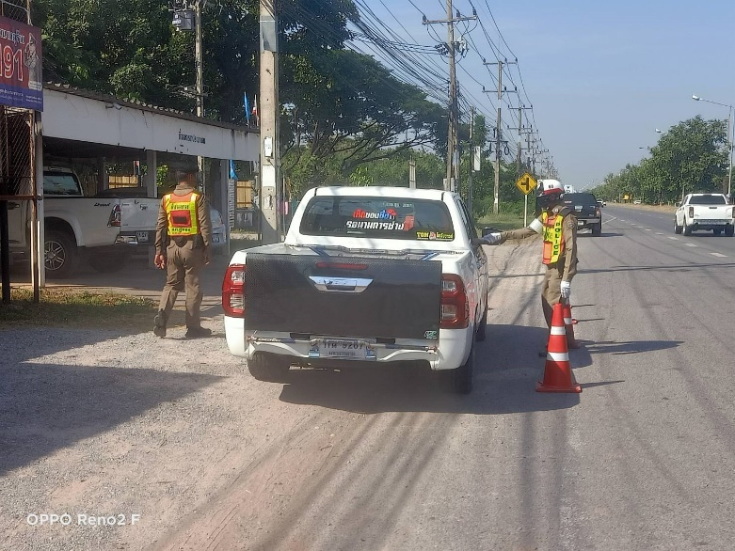
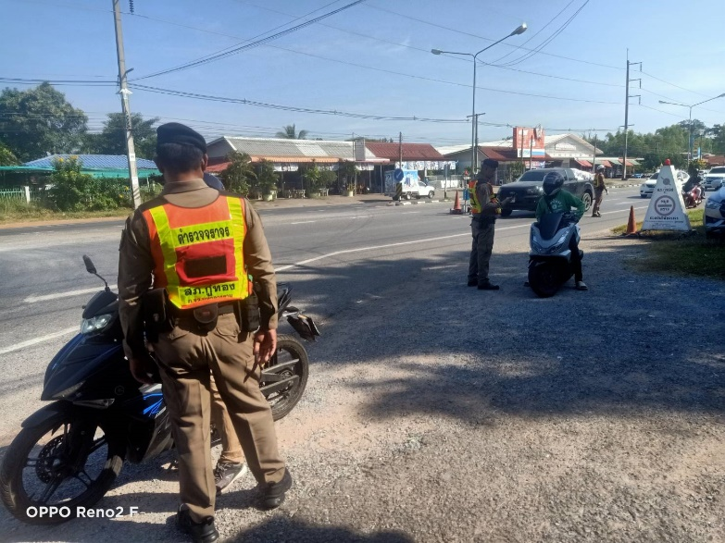
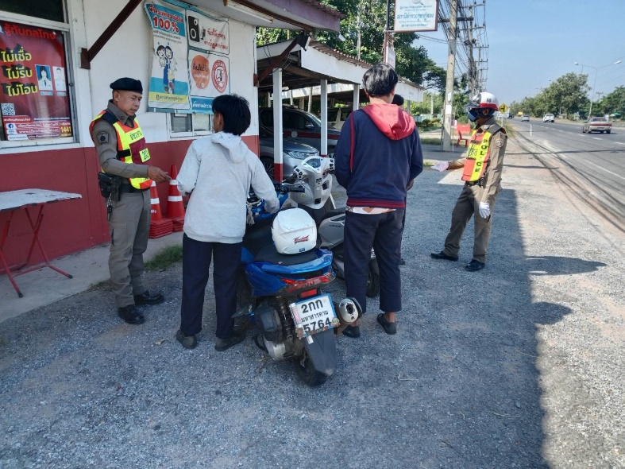
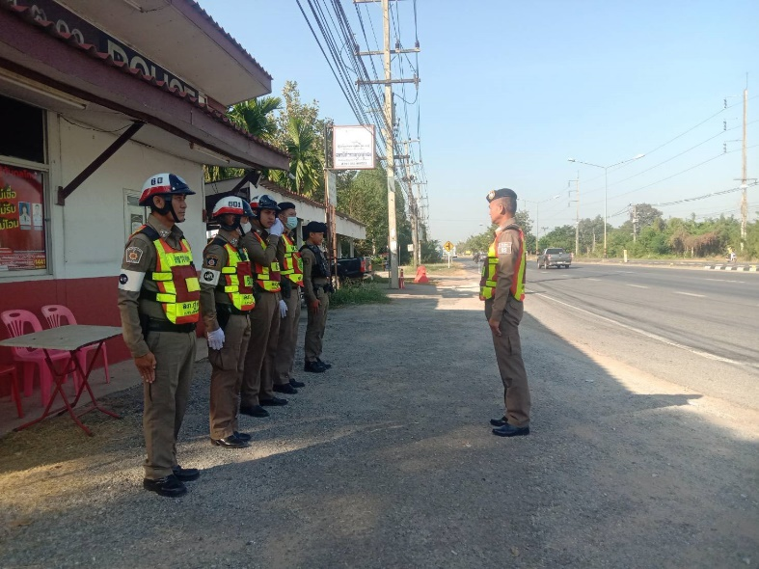

งานสอบสวน
พฤศจิกายน 2567

เมื่อวันที่ 17 พฤศจิกายน 2567 เวลา ประมาณ 16.00 น. ได้รับแจ้งจากศูนย์วิทยุ สภ.กู่ทอง ว่ามีเหตุรถยนต์เสียหลักตกข้างถนนบริเวณบ้านขามเปี้ย ต.กู่ทอง อ.เชียงยืน จ.มหาสารคาม พนักงานสอบสวนพร้อมผู้ช่วยได้ออกไปดูที่เกิดเหตุ เมื่อไปถึงพบคนเจ็บนอนปฐมพยาบาลอยู่บริเวณที่เกิดเหตุ แล้วนำส่งโรงพยาบาลเชียงยืน พนักงานสอบสวนจึงได้เก็บภาพที่เกิดเหตุ ทำแผนที่ ที่เกิดเหตุ และจะได้ดำเนินการในส่วนที่เกี่ยวข้อต่อไป

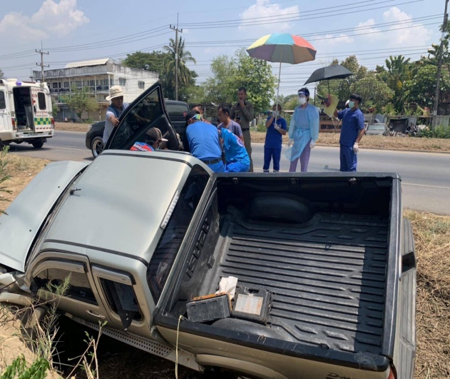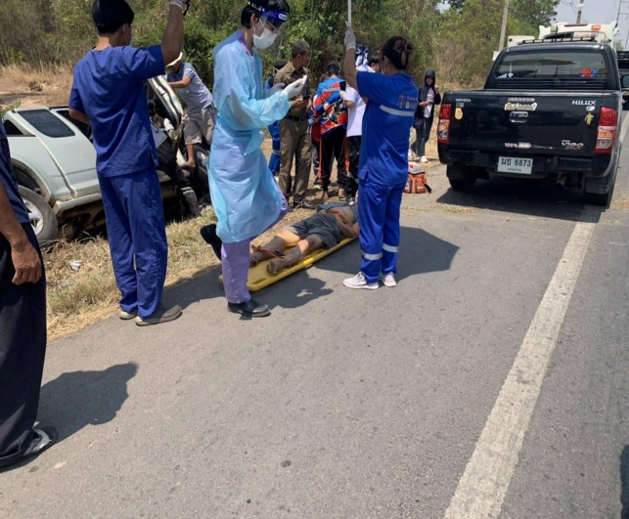
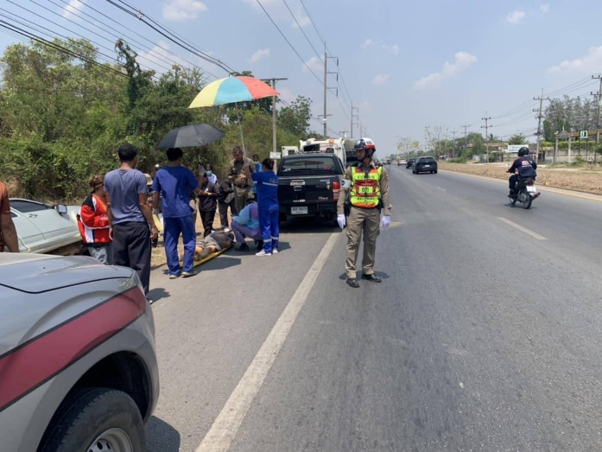
(ภาพออกตรวจที่เกิดเหตุเมื่อวันที่ 17 พฤศจิกายน 2567)
สถิติการรับสำนวนคดีอาญา
ช่วงวันที่ 1 พฤศจิกายน 2567 ถึง 30 พฤศจิกายน 2567 พนักงานสอบสวนได้รับสำนวนคดีอาญาไว้ทำการสอบสวน 24 คดี สอบสวนเสร็จสิ้นแล้ว 24 คดี คงเหลือและอยู่ระหว่างการสอบสวน 0 คดี
งานสืบสวน
งานสืบสวน
ข้อมูล ณ วันที่ 30 พฤศจิกายน 2567
การปิดล้อมตรวจค้น ประจำเดือน พฤศจิกายน 256๗
การปิดล้อมตรวจค้น จำนวน 2 ครั้ง
( มีผลการจับกุมจากการปิดล้อม จำนวน ๒ คดี ผู้ต้องหา จำนวน ๒ คน )
มีการเก็บ DNA จำนวน ๒ ราย
ผลการจับกุมทั้งหมด ประจำเดือน พฤศจิกายน 256๗
จับกุม จำนวน ๑๖ คดี
แยกเป็นคดีอาญา 4 กลุ่ม ดังนี้
กลุ่มที่ 1 จำนวน - คดี
กลุ่มที่ 2 จำนวน ๑ คดี
กลุ่มที่ 3 จำนวน - คดี
กลุ่มที่ 4 จำนวน ๑๕ คดี
(จับกุมยาเสพติด จำนวน ๙ คดี ผตห. ๙ ราย, จับกุมการพนันออนไลน์ (การพนันสล็อต) จำนวน ๓ คดี ผตห. ๓ ราย, จับกุมผู้ต้องหาตามหมาย จำนวน 3 คดี 3 ราย)
สรุปการจับกุมบุคคลตามหมายจับ
หมายจับทั้งหมด จำนวน 7 หมาย
ดำเนินการจับกุมแล้ว จำนวน 3 หมาย
เดือน พฤศจิกายน 256๗ มีผลการจับกุมตามหมาย จำนวน 3 หมาย
จับกุมหมายจับค้างเก่าของ สภ.กู่ทอง จำนวน 1 หมาย
จับกุมหมายจับต่างพื้นที่ จำนวน - หมาย
จับกุมตามหมายจับของศาล จำนวน 2 หมาย
สรุปยอดหมายคงเหลือของ สภ.กู่ทอง จำนวน 4 หมาย
หมายจับสมบูรณ์ จำนวน 4 หมาย
หมายจับไม่สมบูรณ์ จำนวน - หมาย
บุคคลพ้นโทษ / พักโทษ
จำนวนบุคคลพ้นโทษทั้งหมด จำนวน 12 ราย
ดำเนินติดตามพฤติกรรมแล้ว จำนวน 12 ราย
คงเหลือ จำนวน - ราย
ข้อมูล ณ วันที่ 30 พฤศจิกายน 2567
งานสืบสวน
11 พ.ย. 2567
สภ.กู่ทอง วันนี้ ( 11 พ.ย.67 ) โดยการอำนวยการของ พ.ต.อ.วิเศษ ภักดีวุฒิ ผกก.สภ.กู่ทอง มอบหมายให้ พ.ต.ท.นพวิทย์ เศรษฐนิโรจน์ สว.สส.สภ.กู่ทอง, ชุดสืบสวน พร้อมร้อยเวร 20 สายตรวจรถยนต์ และสายตรวจจราจร สภ.กู่ทอง จับกุมผู้ต้องหา 1 ราย 1 คน ดังนี้ นายอธิวัฒน์ หรือ เม้น (สงวนนามสกุล) อายุ 20 ปี สัญชาติ ไทย
ชาวตำบลนาทอง อำเภอเชียงยืน จังหวัดมหาสารคาม
ข้อหา จำหน่ายยาเสพติดให้โทษประเภท1 (ยาบ้า)โดยการมีไว้เพื่อจำหน่าย, เสพยาเสพติดให้โทษตามกฎหมายว่าด้วยยาเสพติดให้โทษ(เมทแอมเฟตามีน
ของกลาง ยาบ้า 79 เม็ด
สถานที่เกิดเหตุ ถนนสาธารณะด้านหลังวัดป่าบ้านทัพม้า ด้านทิศตะวันตกบ้านทัพม้า ตำบลนาทอง อำเภอเชียงยืน จังหวัดมหาสารคาม
นำตัวผู้ต้องหาพร้อมของกลาง ส่ง พงส.สภ.กู่ทอง เพื่อดำเนินคดีตามกฎหมายต่อไป

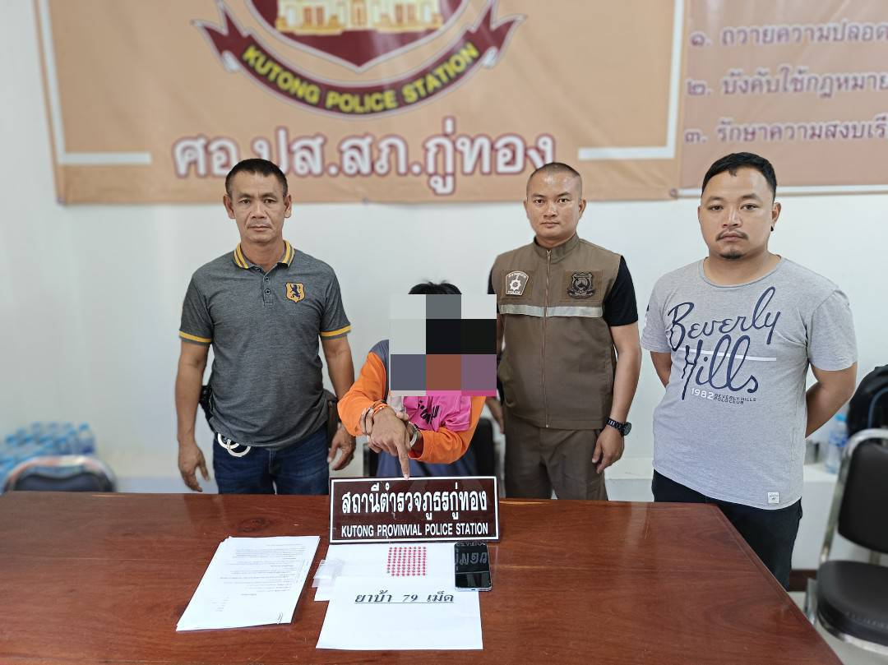
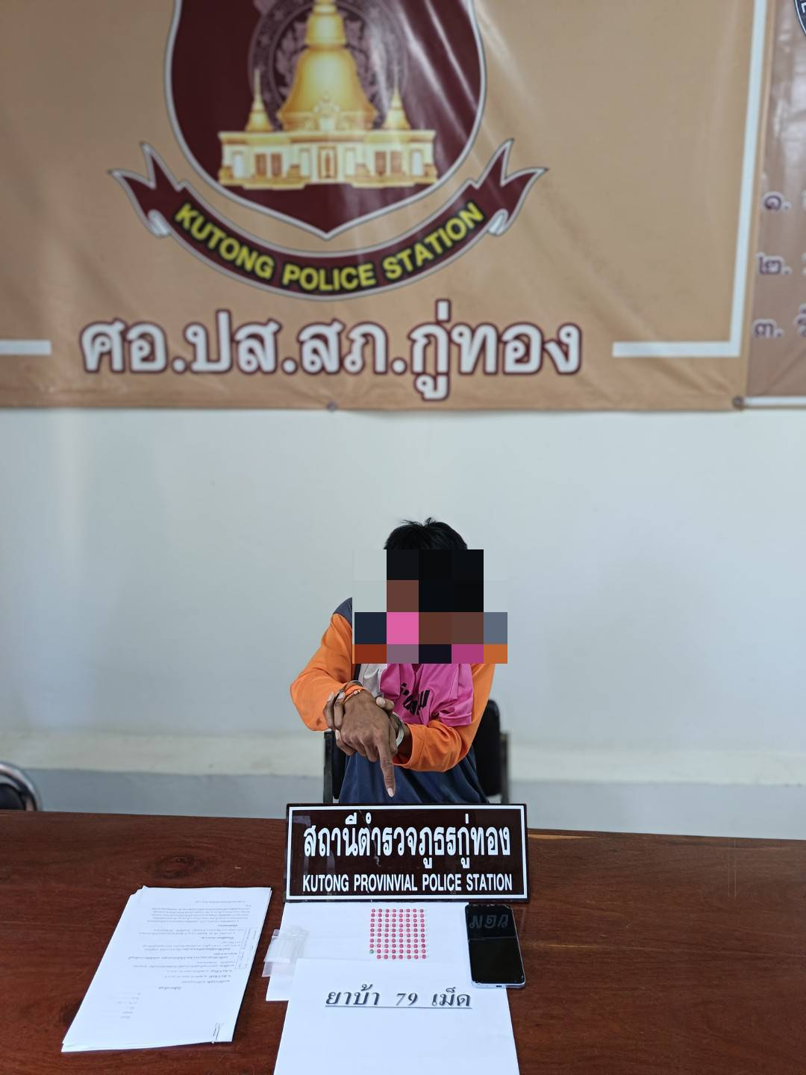

26 พ.ย. 2567
สภ.กู่ทอง วันที่ ( 26 พ.ย.67 ) โดยการอำนวยการของ พ.ต.อ.วิเศษ ภักดีวุฒิ ผกก.สภ.กู่ทอง มอบหมายให้ พ.ต.ท.นพวิทย์ เศรษฐนิโรจน์ สว.สส.สภ.กู่ทอง พร้อมด้วยชุดสืบสวน สภ.กู่ทอง ร่วมกับชุดสืบสวน สภ.เวฬุวัน นำโดย พ.ต.ท.วุฒิศักดิ์ ดีสวน สว.สส.สภ.เวฬุวัน พร้อมด้วยชุดสืบสวน สภ.เวฬุวัน จับกุมผู้ต้องหา 1 รายตามหมายจับของศาลจังหวัดมหาสารคาม ที่ จ.50/2567 ลงวันที่ 10 ก.พ. 66
นายฉัตรมงคล หรือเปา (สงวนนามสกุล) อายุ 29 ปี สัญชาติ ไทย ชาวตำบลกู่ทอง
อำเภอเชียงยืน จังหวัดมหาสารคาม
ข้อหา ลักทรัพย์ที่เป็นของนายจ้าง สถานที่จับกุม หมู่ 6 ตำบลสำราญ อำเภอเมืองขอนแก่น จังหวัดขอนแก่น
นำตัวผู้ต้องหาพร้อมของกลาง ส่ง พงส.สภ.กู่ทอง เพื่อดำเนินคดีตามกฎหมายต่อไป

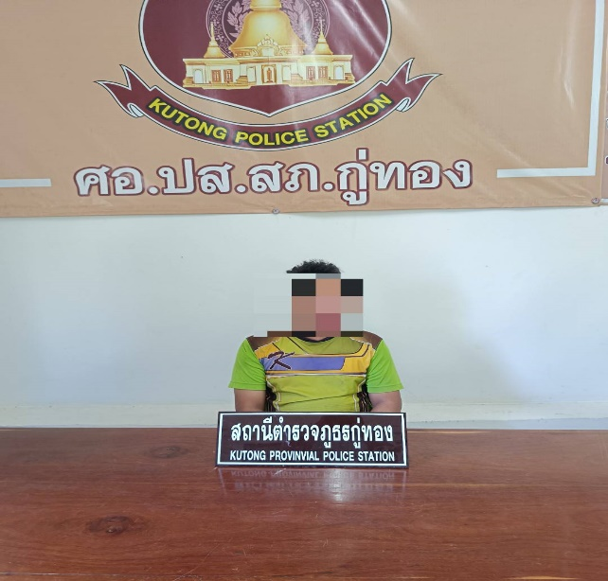
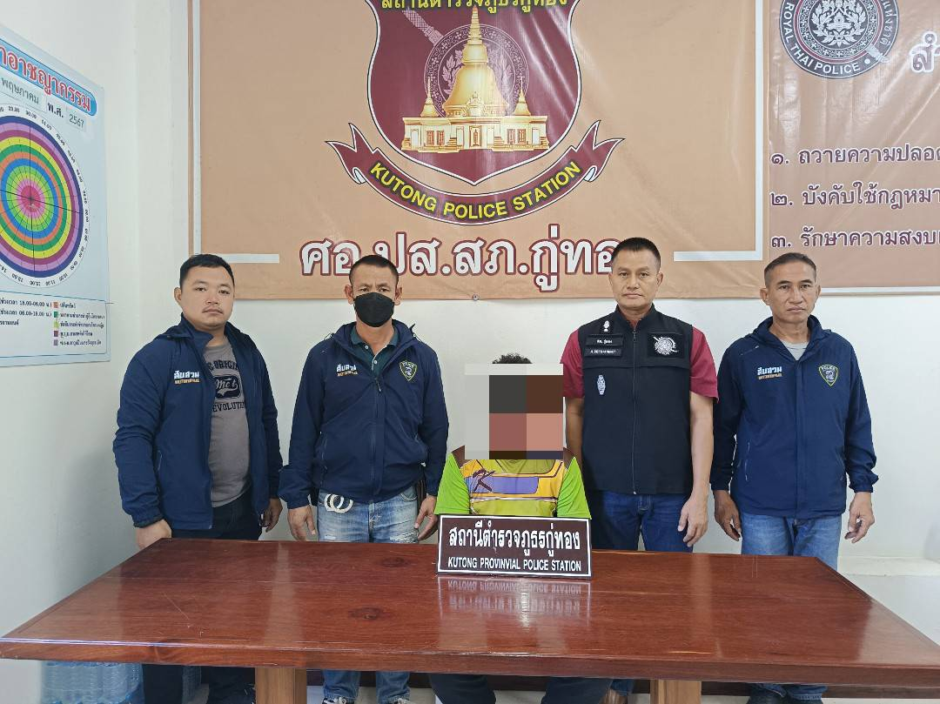

งานอำนวยการ
วันอังคารที่ 12 พฤศจิกายน 2567 เวลา 10.00 น. พ.ต.อ.วิเศษ ภักดีวุฒิ ผกก.สภ.กู่ทอง ได้ประชุมประจำเดือน ตุลาคม โดยมีข้าราชการตำรวจในสังกัดเข้าร่วมประชุมรับฟังข้อราชการต่าง ๆ ที่ผู้บังคับบัญชาได้สั่งการ พร้อมทั้งได้กำชับการปฏิบัติหน้าที่ให้ข้าราชการตำรวจทุกนายปฏิบัติหน้าที่ด้วยความซื่อสัตย์สุจริต โดยยึดหลักกฎหมาย ห้ามเข้าไปยุ่งเกี่ยวกับสิ่งผิดกฎหมาย พร้อมทั้งเรียกรับผลประโยชน์อื่นใดในการปฏิบัติหน้าที่ หลังจากนั้นได้ตรวจหาสารเสพติดในร่างการข้าราชการตำรวจทุกนาย
